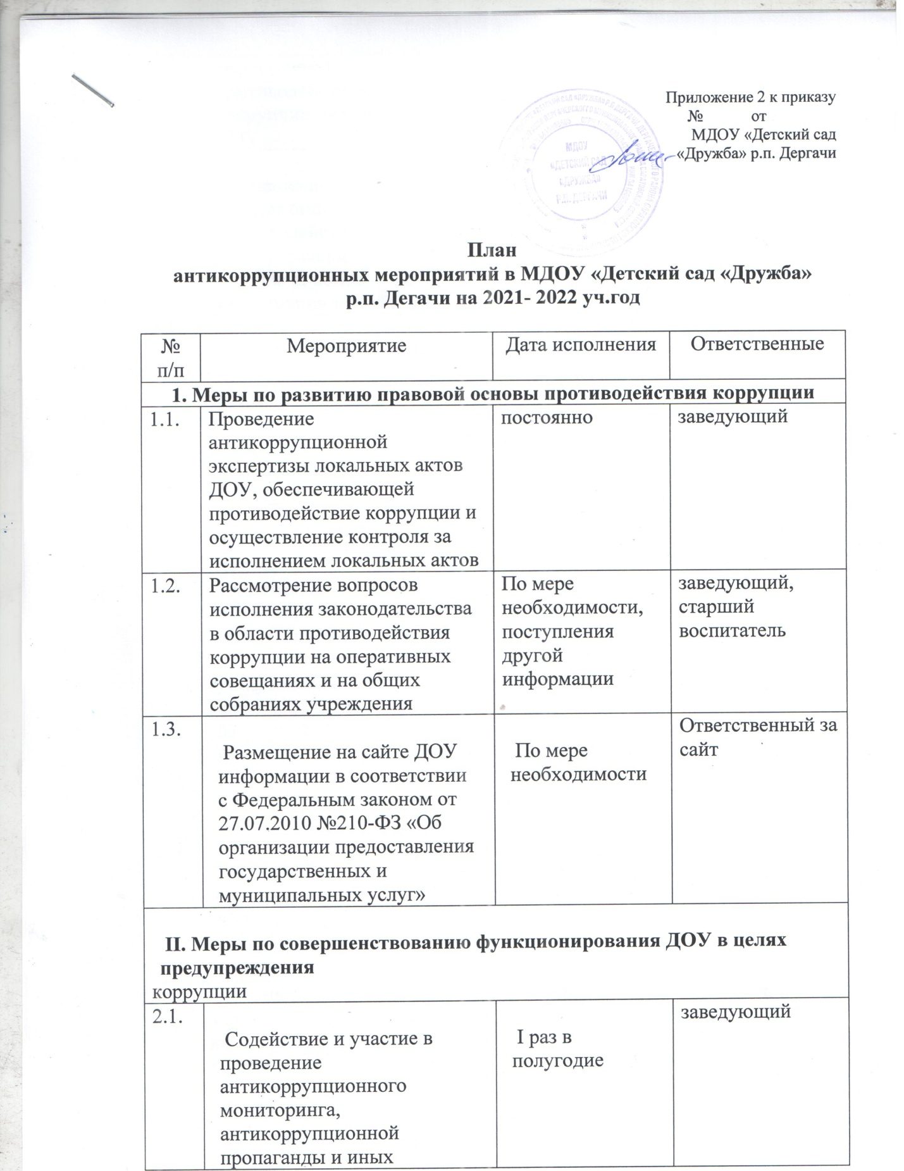

2.2. |  | По необходимости | Ответственный за сайт, воспитатели групп
  Размещение памяток, консультаций по вопросам противодействия коррупции на информационных стендах в группах, обновление информации на сайте ДОУ
2.3. | На работу |  | заведующий
  Организация проверки достоверности представляемых работником персональных данных и иных сведений при поступлении
  При
  поступлении
  сотрудника
  на работу в ДОУ
2.4. |  |  | заведующий
  Оказание консультативной помощи работникам ДОУ по вопросам, связанным с соблюдением ограничений, выполнением обязательств, не нарушения запретов, установленных Федеральным законом от 02.03.2007 №25-ФЗ «О муниципальной службе в Российской Федерации» и другими федеральными законами
  При
  поступлении
  сотрудника
  на работу
  в ДОУ,
  при
  возникновении необходимости
2.5. |  |  | заведующий
  Обеспечение взаимодействия с правоохранительными органами по вопросам борьбы с коррупцией
  По мере
  возникновения
2.6. | Совершенствование механизма внутреннего контроля за соблюдением работниками обязанностей, запретов и ограничений, установленных действующим законодательством через изучение нормативно-правовых документов | постоянно | заведующий
2.7. | Усиление внутреннего контроля в ДОУ по вопросам:  - организация и проведение образовательной деятельности | Постоянно | Заведующий, старший воспитатель
2.8. | Обеспечение соблюдения прав всех участников образовательного процесса в ДОУ в части:  - сохранения и укрепления здоровья детей, комплексной безопасности воспитанников;  - обеспечения повышения качества образования;  - совершенствования механизмов управления | Постоянно | Заведующий , ст. воспитатель,  воспитатели ,  родители (законные представители)  Воспитанники
2.9. | Усиление внутреннего контроля в ДОУ по вопросам организации питания воспитанников. | Постоянно | Заведующий, зам заведующего по АХР.
2.10. | Совершенствование системы работы по обращению граждан | Постоянно | заведующий
2.11. | Организация и проведение инвентаризации имущества ДОУ по анализу эффективности его использования | По плану | Заведующий, зам заведующего по АХР., представитель УО Дергачевского района
III. Снижение административных барьеров и повышение доступности образовательных услуг

3.1. | Информирование родительской общественности о перечне предоставляемых услуг в ДОУ через сайт ДОУ | Ежегодно  III квартал  до 20 сентября | заведующий
3.2. | Обновление на сайте ДОУ полного комплекса информационных материалов по предоставлению образовательных услуг | Постоянно | Ответственный за сайт
3.3. | Проведение мониторинга качества предоставления образовательных услуг в ДОУ | Ежегодно,  сентябрь, май | старший воспитатель
IV. Обеспечение доступа родительской общественности к информации о деятельности ДОУ, взаимодействие ДОУ и родителей (законных представителей) воспитанников

4.1. | Осуществление экспертизы жалоб и обращений родителей о наличии сведений о фактах коррупции и проверки наличия фактов, указанных в обращениях | По мере  поступления | заведующий, старший воспитатель
4.2. | Обеспечение функционирования сайта ДОУ в соответствии с Федеральным законом от 09.02.2009г № 8-ФЗ «Об обеспечении доступа к информации о деятельности государственных органов и органов местного самоуправления», с целью информирования о деятельности ДОУ, правил приема воспитанников | постоянно | заведующий
4.3. | Проведение социального опроса среди родителей (законных представителей) воспитанников с целью определения степени их удовлетворенности работой ДОУ, качеством предоставляемых образовательных услуг | 2 квартал | заведующий, старший воспитатель
4.4. | Информирование родителей (законных представителей) о правилах приема в ДОУ | Постоянно по мере внесения изменений | заведующий, старший воспитатель
4.5. | Обеспечение наличия в группах ДОУ информационных стендов по вопросам:  -организации питания;  - оказания образовательных услуг;  - содержание материально- технической базы ДОУ. | Постоянно по мере внесения изменений | заведующий, старший воспитатель, воспитатели , зам заведующего по АХР

